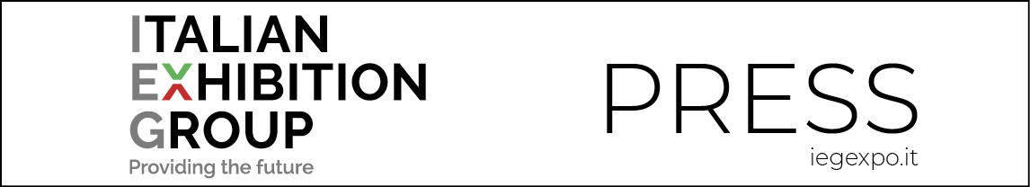

nota stampa

ITALIAN EXHIBITION GROUP:
SARA’ TOMMASO CANCELLARA IL NUOVO GENERAL MANAGER
DI IEG USA ED IL VICE PRESIDENT DI FB INTERNATIONAL

Il gruppo fieristico e congressuale
annuncia la nomina di Cancellara alla guida della società di IEG
che si occupa dello sviluppo del business fieristico negli Stati Uniti

Rimini, 07 febbraio 2022 – Italian Exhibition Group, annuncia il nuovo general manager di IEG USA, società che il gruppo fieristico e congressuale detiene al 100% e strumento operativo per nuove iniziative di sviluppo e business in Nord America. Un mercato, quello espositivo nordamericano, che pre-pandemia valeva 15,58 miliardi di dollari.

Si tratta di Tommaso Cancellara, classe 1980, laureato in Economia Istituzionale e d’Impresa a Lugano. Cancellara debutta nel mondo del lavoro con il Gruppo Ferrari-Maserati. Dal 2010 ricopre cariche di sempre maggiore responsabilità all’interno di Technogym, diventando APAC Marketing Manager della sede di Shanghai fino al 2014. In seguito è stato direttore generale di Assocalzaturifici Italiani, l’Associazione Nazionale Calzaturifici Italiani, che riunisce più di cinquecento produttori di calzature, e ha ricoperto la carica di amministratore delegato di Micam, la più importante manifestazione nel settore calzaturiero con oltre 2mila espositori da 50 paesi.

IEG USA inoltre detiene FB International, la società di allestimenti con due sedi operative rispettivamente ad Oakland, in New Jersey, in grado di coprire tutta la costa Est, dal Canada fino a Miami, e a Las Vegas, in Nevada e per l’intera costa Ovest degli Stati Uniti.
Tommaso Cancellara assumerà i nuovi incarichi a far data dal prossimo mese di aprile e avrà il duplice compito di consolidare, insieme al fondatore Fabrizio Bartolozzi, il settore allestimenti presidiato da FB International e di sviluppare nel mercato nordamericano le attività fieristiche del gruppo.

FOCUS ON ITALIAN EXHIBITION GROUP
Italian Exhibition Group S.p.A., società con azioni quotate su Euronext Milan, mercato regolamentato organizzato e gestito da Borsa Italiana S.p.A., ha maturato negli anni, con le strutture di Rimini e Vicenza, una leadership domestica nell'organizzazione di eventi fieristici e congressuali e ha sviluppato attività estere - anche attraverso joint-ventures con organizzatori globali o locali, come ad esempio negli Stati Uniti, Emirati Arabi Uniti, Cina, Messico, India - che l’hanno posizionata tra i principali operatori europei del settore.

PRESS CONTACT - media@iegexpo.it

Il presente comunicato stampa contiene elementi previsionali e stime che riflettono le attuali opinioni del management (“forward-looking statements”) specie per quanto riguarda performance gestionali future, realizzazione di investimenti, andamento dei flussi di cassa ed evoluzione della struttura finanziaria. I forward-looking statements hanno per loro natura una componente di rischio ed incertezza perché dipendono dal verificarsi di eventi futuri. I risultati effettivi potranno differire anche in misura significativa rispetto a quelli annunciati, in relazione a una pluralità di fattori tra cui, a solo titolo esemplificativo: andamento del mercato della ristorazione fuori casa e dei flussi turistici in Italia, andamento del mercato orafo - gioielliero, andamento del mercato della green economy; evoluzione del prezzo delle materie prime; condizioni macroeconomiche generali; fattori geopolitici ed evoluzioni del quadro normativo. Le informazioni contenute nel presente comunicato, inoltre, non pretendono di essere complete, né sono state verificate da terze parti indipendenti. Le proiezioni, le stime e gli obiettivi qui presentati si basano sulle informazioni a disposizione della Società alla data del presente comunicato

